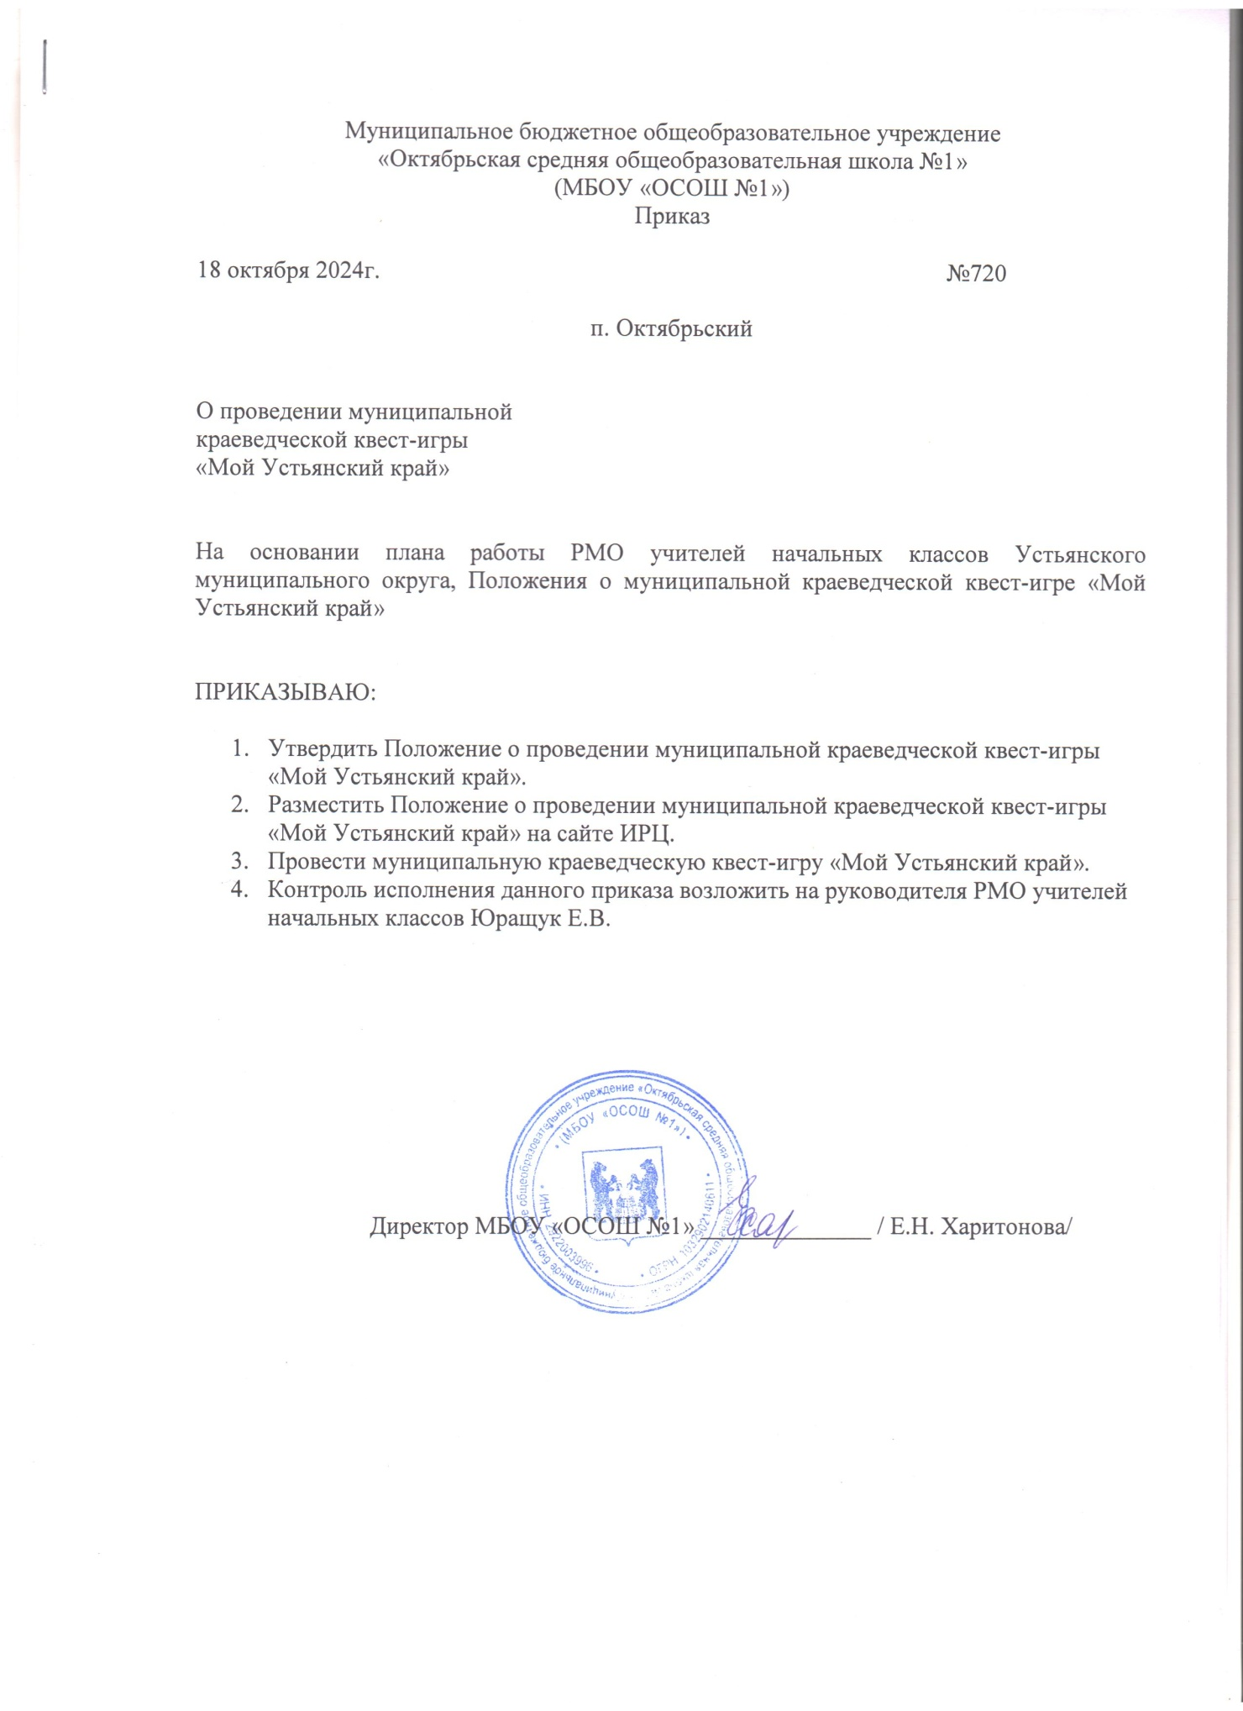

Приложение 1

к приказу от 18 октября 2024 года № 720

**ПОЛОЖЕНИЕ**

**о муниципальной краеведческой квест-игре «Мой Устьянский край»**

**для обучающихся 3 классов**

**1. Общие положения**

1.1. Настоящее положение определяет цели и задачи, устанавливает порядок проведения, требования к участникам и порядок награждения победителей муниципальной краеведческой квест - игры «Мой Устьянский край» (далее – игра).

1.2. Игра проводится в соответствии с планом работы районного методического объединения учителей начальных классов Устьянского муниципального округа (далее - РМО учителей начальных классов) с целью выявления, поддержки и обеспечения возможности самореализации обучающихся, проявляющих интерес к изучению истории родного края.

1.3. Цель игры: повышение мотивации к изучению родного края у обучающихся образовательных организаций.

1.4. Задачи игры:

- создание условий для личностного развития обучающихся;

- формирование навыков работы с информацией научного характера;

- воспитание осознания необходимости сохранять и преумножать историческое и культурное наследие прошлых поколений;

- выявление и поддержка талантливых детей, владеющих краеведческими знаниями;

- мотивация педагогов на организацию интеллектуально-творческой и познавательной деятельности обучающихся.

**2. Организаторы игры**

2.1. Учредителем игры выступает РМО учителей начальных классов, осуществляющее общее руководство подготовкой и проведением игры.

2.2. Непосредственным организатором игры является муниципальное бюджетное учреждение культуры «Устьянский краеведческий музей» (далее МБУК «Устьянский краеведческий музей»).

**3. Оргкомитет и жюри игры**

3.1. Для организации и проведения игры создается Оргкомитет. В состав Оргкомитета входят:

- Рогачева И.В., директор МБУК «Устьянский краеведческий музей»;

- Пуляев А.С., научный сотрудник МБУК «Устьянский краеведческий музей»;

- Юращук Е.В., руководитель РМО учителей начальных классов.

3.2. Основными направлениями деятельности Оргкомитета являются:

- организация и проведение игры;

- формирование состава жюри;

- награждение победителей, призеров и участников игры.

3.3. Состав жюри формируется Оргкомитетом.

В состав жюри входят:

-Истомин А.А., главный научный сотрудник МБУК «Устьянский краеведческий музей»;

- Пуляев А.С., научный сотрудник МБУК «Устьянский краеведческий музей»;

- Юращук Е.В., учитель начальных классов МБОУ «ОСОШ №1».

3.4. К компетенции жюри относится:

- приём ответов команд;

- проведение анализа поступивших ответов и занесение их в ведомость;

- объявление победителей данной игры.

**4. Порядок проведения и содержание игры**

4.1. Право на участие в муниципальной игре имеют обучающиеся 3 классов общеобразовательных учреждений Устьянского муниципального округа. Команда формируется из трех человек.

4.2. Для участия в игре необходимо заранее до 22 ноября 2024 г. направить заявку по форме (см. Приложение) на электронный адрес: [**elena.yurashuk@yandex.ru**](mailto:elena.yurashuk@yandex.ru)

4.3. Игра проводится **29 ноября 2024г.** в Устьянском краеведческом музее (п. Октябрьский). Начало: в **10.00**. Продолжительность игры – примерно 2 часа.

**5. Определение и награждение победителей игры**

5.1. Победителем игры считается команда, набравшая максимальное количество баллов. Победители и призеры игры награждаются Дипломами 1, 2 и 3 степени.

5.2. Участники игры получают сертификат участника.

5.3. Педагоги, подготовившие победителей, призеров и участников получают соответствующие сертификаты.

**Приложение**

к Положению о муниципальной краеведческой квест - игре

«Мой Устьянский край»

для обучающихся 3 классов

**Форма заявки для участия в игре**

|  |  |
| --- | --- |
| Название команды |  |
| Название школы |  |
| Ф.И.О. и должность куратора, подготовившего команду (для получения сертификата) |  |
| Списочный состав участников команды  (Ф.И. участника и класс) |  |

Заявку отправлять на электронный адрес: [**elena.yurashuk@yandex.ru**](mailto:elena.yurashuk@yandex.ru)